新 书 推 荐

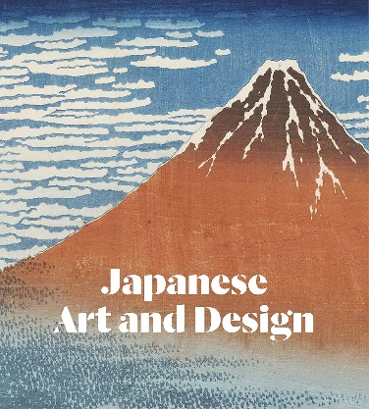
中文书名：《日本艺术设计》
英文书名：JAPANESE ART AND DESIGN
作 者：Greg Irvine
出 版 社：V&A Publishing
代理公司：ANA/Jessica Wu
页 数：240页
出版时间：2015年11月
代理地区：中国大陆、台湾
审读资料：电子稿
类 型：艺术研究

内容简介：

本书展示了一些日本艺术和设计最具代表性的案例，从武士和江户时代到高科技当代设计。V&A从成立之初即开始收集日本艺术品，并在将日本艺术展现给设计师、制造商和公众方面发挥了重要作用。这一传统延续至今，这本全新作品经过全面更新和修订，展示了V&A无与伦比的收藏。本书包含十章，重点讨论的主题包括仪式、军事和贵族文化、；武士、高度审美化的茶道、浮世绘与江户时代的平面艺术、与西方和帝国主义国家的交流，直到当代工艺和设计。

作者简介：


格雷格·欧文（Greg Irvine），V&A亚洲部门的高级研究员，专门研究日本金属器物。他曾是大英博物馆日本古物部的策展人，于1992年加入V&A。他曾多次访问日本，到访博物馆、私人收藏场所、寺庙和神社等，对剑、盔甲、面具、金属制品和景泰蓝珐琅进行研究。

内页样张：

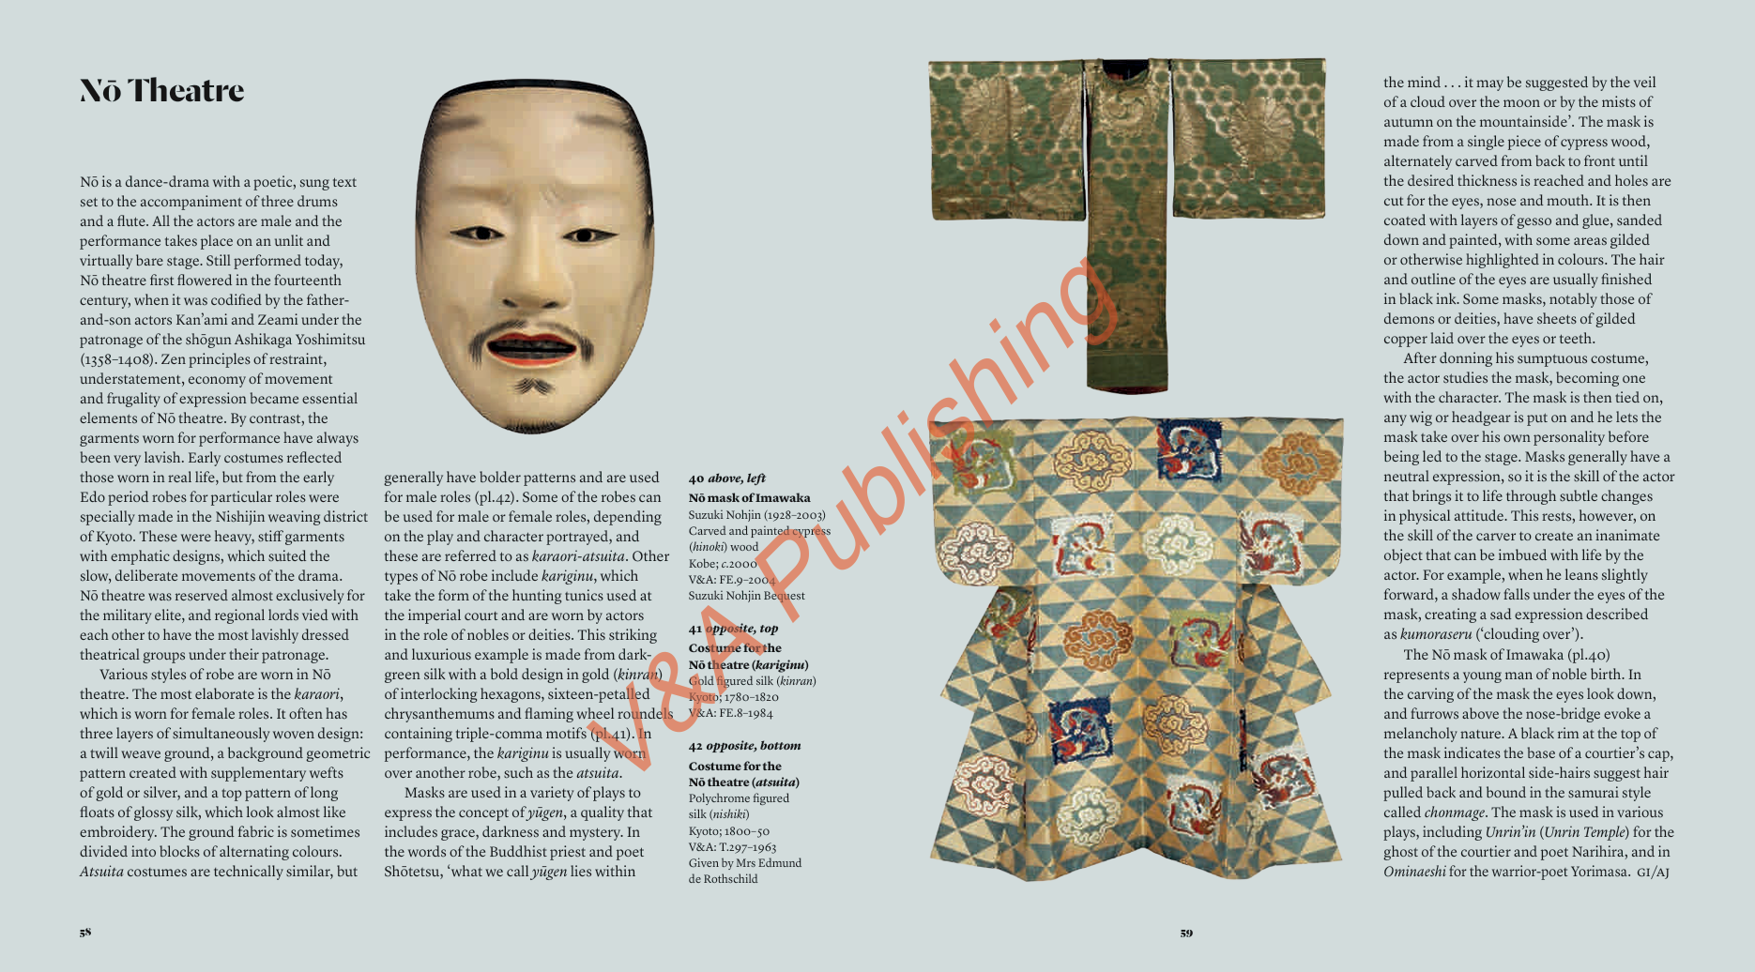
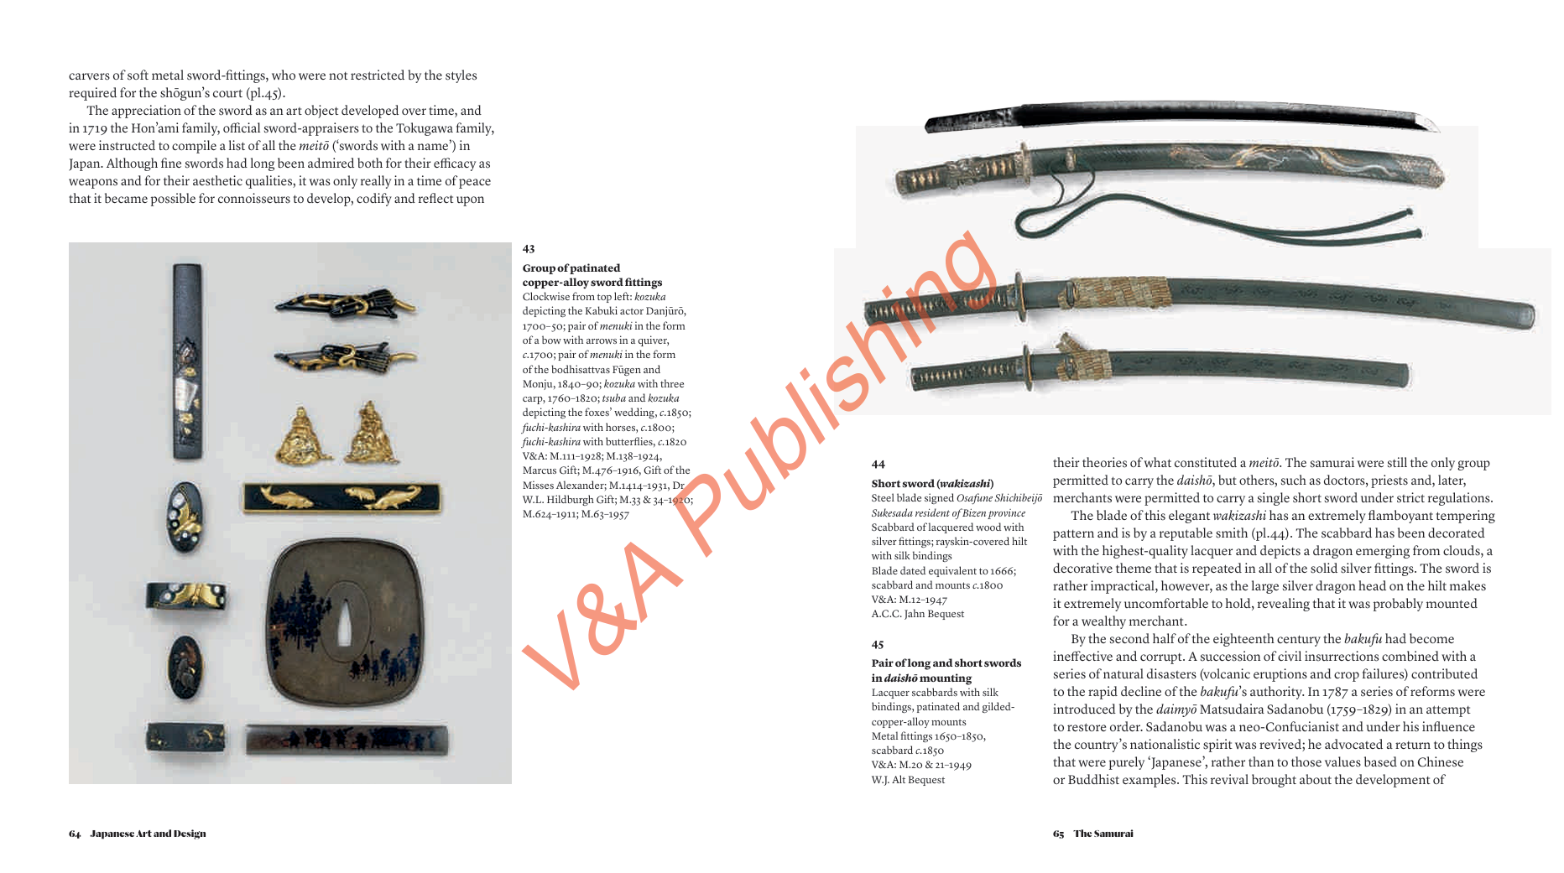

《日本艺术设计》

编者前言
日本地图
引言

第一章：宗教与仪式
第二章：武士
第三章：茶道
第四章：时尚生活
第五章：浮世绘与平面艺术
第六章：与欧洲的相遇，1543-1853年
第七章：日本帝国：明治至大正
第八章：民间工艺
第九章：现代和当代工艺
第十章：现代和当代设计

词汇表
年表
备注
推荐书目
索引
作者名单
图片来源
致谢

感谢您的阅读！
请将反馈信息发至：版权负责人
Email：Rights@nurnberg.com.cn
安德鲁·纳伯格联合国际有限公司北京代表处
北京市海淀区中关村大街甲59号中国人民大学文化大厦1705室, 邮编：100872
电话：010-82504106, 传真：010-82504200
公司网址：http://www.nurnberg.com.cn
书目下载：http://www.nurnberg.com.cn/booklist_zh/list.aspx
书讯浏览：http://www.nurnberg.com.cn/book/book.aspx
视频推荐：http://www.nurnberg.com.cn/video/video.aspx
豆瓣小站：http://site.douban.com/110577/
新浪微博：安德鲁纳伯格公司的微博_微博 (weibo.com)
微信订阅号：ANABJ2002


